BREVET DE TECHNICIEN SUPÉRIEUR ÉLECTROTECHNIQUE

--------------------

ÉPREUVE E.4

Conception - étude préliminaire
Durée : 4 heures – Coefficient : 5
--------------------

SUJET ZERO

Le sujet comporte 11 pages numérotées de 1/11 à 11/11.
Les documents réponses (4 pages) sont à remettre avec la copie.
Le dossier technique comporte 10 pages
Le dossier ressources comporte 12 pages
--------------------

Il sera tenu compte de la qualité de la rédaction, en particulier pour les réponses aux questions ne nécessitant pas de calcul.

Les notations du texte seront scrupuleusement respectées.

PRÉSENTATION GÉNÉRALE
Initialement spécialisée dans la fabrication de glaces et d’une boisson chocolatée, la société Boncolac diversifie ses productions avec des activités boulangères, pâtissières et de traiteur surgelées.
Boncolac décide de regrouper deux sites de production en un seul situé à Agen et dénommé "Usine Cocagne". Il aura une capacité de production de 2 500 tonnes par an de spécialités apéritives sur pain de mie surgelées.
Le nouveau site permettra d’augmenter les capacités de fabrication de mini-toasts et de pains surprises, tout en réduisant la consommation énergétique.
À partir de matières premières, l'usine Cocagne permet d'élaborer les produits finis conditionnés et surgelés à -18 °C. Le site est composé de deux zones principales dénommées "Atelier boulangerie" (obtention des différents pains servant de base aux produits finis) et "Atelier traiteur" (préparation, dépose des ingrédients, découpe, conditionnement).
Premier enjeu étudié : Concevoir une installation qui devra intégrer des solutions permettant de faire des économies d'énergie.
La construction du bâtiment impose deux zones avec une partie chaude (atelier boulangerie) et une partie froide (atelier traiteur). Pour l’alimentation en énergie électrique et la distribution sur le site, la société Boncolac a fait rédiger l’appel d’offres « Lot n°20 : électricité courants forts ». Il inclut l’ensemble des prestations liées aux installations HTA et BT du site à l’exclusion de l’éclairage.
ENEDIS (ex ERDF) alimentera le site à partir d’une boucle HTA de 20 kV passant au nord du site. Le poste de distribution sera dimensionné pour une puissance minimum de 4 000 kVA. Plusieurs variantes pour le poste HT/BT sont proposées dans l’appel d’offre avec des transformateurs de différentes puissances (2 000 ou 1 250 kVA).
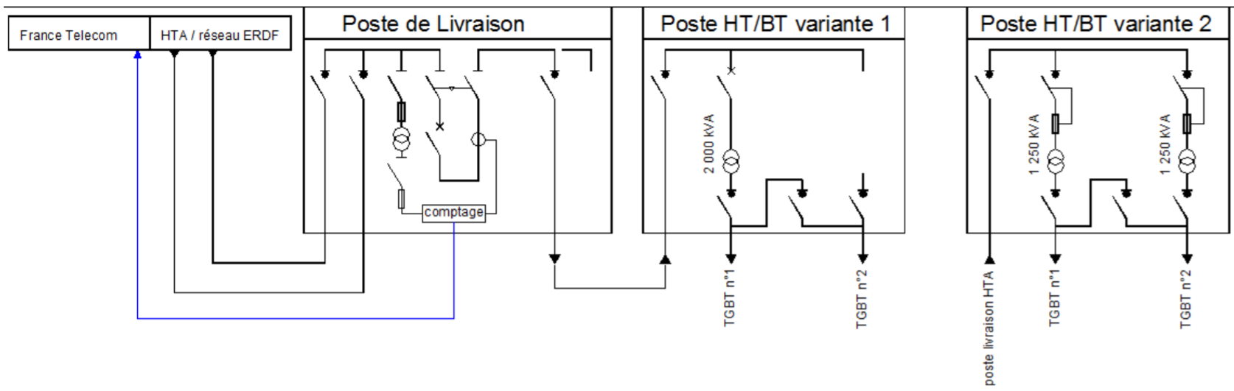
Deuxième enjeu étudié : Concevoir un procédé de fabrication flexible, maintenable aisément et intégrant un haut niveau d'automatisation.
Le procédé global de fabrication devra être flexible pour s'adapter le plus rapidement possible aux changements de produits. La ligne de fabrication canapés est modulaire de façon à s'adapter au produit fini demandé. Dans tous les cas, les étapes suivantes sont réalisées : dépose des tranches de pain sur un plateau, dosage des produits sur les tranches de pain, dépose des ingrédients complémentaires, surgélation rapide, découpe selon les formes et conditionnement. De nombreux convoyeurs sont implantés nécessitant environ 80 moteurs. L’ensemble sera géré par un seul automate.

Objectifs de l’étude préliminaire
Le sujet a pour objectif de conduire une étude de conception préliminaire en relation avec les deux enjeux énoncés précédemment selon le plan présenté ci-dessous.

Concevoir une installation qui devra intégrer des solutions permettant de faire des économies d'énergie.
Concevoir un procédé de fabrication flexible, maintenable aisément et intégrant un haut niveau d'automatisation
La partie A a pour objectif de valider la variante 1 du poste HT/BT retenues dans l’appel d’offres.
La partie B a pour objectif de proposer un dispositif de compensation de l’énergie réactive.
La partie C a pour objectif de valider une gamme de moto-variateurs présélectionnée et les paramètres de la phase d’accélération voulus par le client.
La partie D a pour objectif de réaliser partiellement l’avant-projet du système de convoyage des mini-toasts pour la zone de tartinage de la ligne de fabrication canapés.

ALIMENTATION DU SITE POUR UNE CAPACITE DE PRODUCTION NOMINALE
L’étude porte sur la conception préliminaire de la variante 1 du poste HT/BT (voir figure 1) qui alimente le site de production. À la livraison du site, un seul transformateur T1 est proposé avec une puissance apparente nominale de 2 000 kVA.
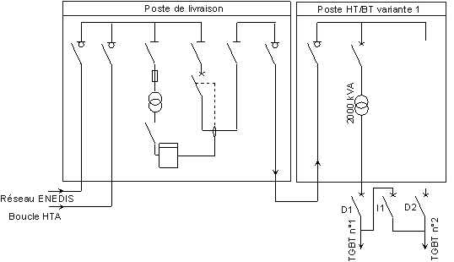
Frontière de l’étude
Figure 1 : Schéma d’alimentation HT/BT du site

Documents :
- DTEC1 : Extrait de l’appel d’offres « lot n°20 – « Électricité courant fort »
- DRES1 : Transformateurs HTA/BT
Détermination des puissances mises en jeu
La partie DISTRIBUTION SUR LE SITE du document DTEC1 donne le synoptique du TGBT1 et les définitions des grandeurs et des notations utilisées.

Calculer pour le TGBT1, la puissance active totale consommée par les ateliers « Traiteur » et « Boulangerie », en tenant compte des coefficients d’utilisation Ku et de simultanéité Ks des deux ateliers et du TGBT1.

La valeur du facteur de puissance de 0,93 est imposée par le cahier des charges au niveau de chaque TGBT. Calculer alors la puissance apparente totale mise en jeu au niveau du TGBT1.
On admettra pour la suite que les puissances apparentes des deux TGBT sont les suivantes : TGBT1 : 1 100 kVA et TGBT2 : 700 kVA

Conclure sur le dimensionnement en puissance du transformateur proposé dans la variante 1.
Détermination du pouvoir de coupure des disjoncteurs
Il est nécessaire de connaître le courant de court-circuit au secondaire I_{2cc} sous tension nominale afin de déterminer le pouvoir de coupure des disjoncteurs D1 et D2.
L’alimentation du site est réalisée en HTA en coupure d’artère sous U_{1n} = 20 kV et la distribution BT est en U_{2n} = 400 V.

Relever à l’aide du tableau des caractéristiques des transformateurs HTA/BT (document ressource DRES1) et des données du sujet, les valeurs efficaces des tensions entre phases au primaire U₁ et au secondaire à vide U_{2v}.

Déterminer par le calcul la valeur efficace nominale des courants au primaire I_{1n} et au secondaire I_{2n}. Commenter la valeur calculée pour I_{2n} par rapport aux caractéristiques données par le constructeur.
Le modèle monophasé du transformateur est donné figure 2, où les éléments Rs et Xs modélisent les imperfections du transformateur ; m est le rapport de transformation.
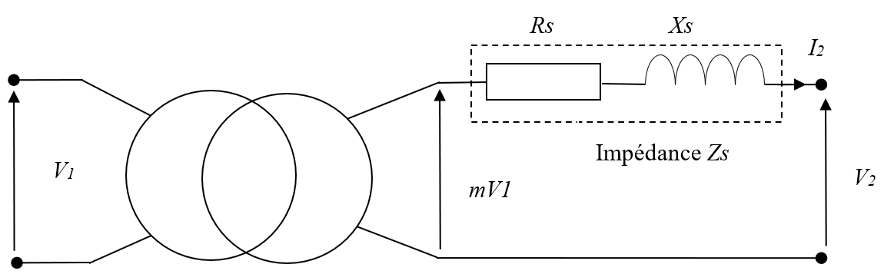
Figure 2 : modèle monophasé du transformateur HTA/BT

Rappeler la définition de m et calculer sa valeur, si la valeur efficace des tensions secondaires à vide vaut 410 V entre phases.
La tension de court-circuit du transformateur U₁cc : le paramètre Ucc (%) indiqué par le constructeur est le pourcentage de la tension primaire nominale permettant de déterminer la tension primaire réduite U₁cc à appliquer lors d’un essai en court-circuit pour obtenir I₂cc égal à I_{2nom}.

Proposer un protocole expérimental détaillé permettant de réaliser l’essai en court-circuit d’un transformateur et de mesurer U₁cc, en précisant le matériel nécessaire, le montage réalisé, les étapes de la mesure.

A partir de la valeur de Ucc(%) relevée dans le tableau (document ressource DRES1), calculer la tension composée U1cc puis la tension simple V1cc.

Représenter sur la copie le modèle monophasé équivalent du secondaire lors du court-circuit. Donner la relation entre m, V₁cc, Zs et I₂cc.
Ce modèle permet de calculer la valeur de l’impédance Zs qui est égale à 5,04 mΩ.

En déduire le courant de court-circuit au secondaire I₂cc lorsque le primaire est alimenté sous la tension nominale V_{1n} = 11 500 V.

Conclure sur la prise en compte de la valeur de ce de courant de court-circuit pour le choix du disjoncteur.

Compensation de l’énergie réactive
L’étude porte sur la conception préliminaire d’un équipement de compensation de l’énergie réactive du TGBT1 qui satisfasse aux exigences de l’appel d’offres lot n°20 : « Electricité courant fort », voir DTEC1.
Données :
- les puissances mises en jeu au niveau du TGBT1 sont : P_{TGBT1} = 1020 kW et Q_{TGBT1} = 730 kvar ;
- le courant de court-circuit triphasé présumé au niveau du TGBT1 est Ik₃ _{TGBT1} = 28,4 kA ;
  - pour estimer le niveau de pollution du réseau on considère que la proportion d’entraînement à vitesse variable est la suivante :
 | Atelier traiteur | Atelier boulangerie
P_{MV}⁽¹⁾ / P_{M}⁽²⁾ | 20% | 30%
- P_{MV} : Puissance totale des motorisations à vitesse variable.
- P_{M} : Puissance totale des motorisations (vitesses fixe et variable).
Documents :
- DTEC1 : extrait de l’appel d’offres lot n°20 – « Electricité courant fort » ;
- DRES2 : compensation d’énergie réactive ;
- DRES3 : panorama de l’offre disjoncteur.
Dimensionnement de l’équipement de compensation

Calculer la puissance réactive fournie par la batterie de condensateurs à implanter.

Préciser alors en vous justifiant, le type de compensation, fixe ou automatique, à installer.

Afin de pouvoir choisir le type d’équipement de compensation, estimer le niveau de pollution du réseau (non pollué, peu pollué, pollué).
Dimensionnement du disjoncteur protégeant l’équipement de compensation
On admet que la puissance réactive fournie par de la batterie de condensateurs est de 400 kvar.

Calculer le courant maximal admissible par la batterie de condensateurs dans le pire des cas.

En déduire la gamme et la valeur de courant assigné à retenir pour le disjoncteur qui protégera le circuit de puissance de la batterie de condensateurs.

Préciser alors en vous justifiant, la valeur du courant de coupure ultime à retenir pour ce disjoncteur dans la gamme choisie.
Proposition d’une solution
On admet qu’une compensation automatique a été retenue et que la batterie possède 4 gradins de condensateurs identiques.

Compléter le synoptique du document réponse DREP1.

CHOIX D’UNE GAMME DE MOTO-VARIATEURS
Un des principes utilisés pour optimiser les opérations de maintenance est de mettre en place un parc machine le plus uniforme possible, de manière à avoir les pièces détachées en stock pour chaque application. Sur la ligne canapé, il y a environ 80 moteurs de pilotage des différents mouvements. En fonction de la vitesse et du réducteur, de la dynamique recherchée (phase d’accélération), le client souhaite mettre en œuvre seulement 4 types de moto-variateurs sélectionnés dans la gamme SEW DRC ou SEW Movigear.
La pré-étude doit permettre de valider cette gamme de moto-variateurs et les paramètres de la phase d’accélération voulus par le client. Les calculs sont menés sur un convoyeur de transfert dont la modélisation en trois dimensions est donnée dans la partie convoyeur de transfert du document technique DTEC3.
Étude du régime permanent
Le convoyeur est prévu pour fonctionner en régime permanent. Le moment du couple résistant effectif en sortie de réducteur de l’ensemble du système à entraîner est constant et estimé à M_{eff} = 200 N·m.
En régime permanent, la cadence doit être de 360 plateaux par heure. Chaque plateau a une longueur L₁ de 500 mm et l’espacement L₂ entre deux plateaux est de 367 mm. Les courroies sont entrainées par des poulies de diamètre$D$ = 200 mm.
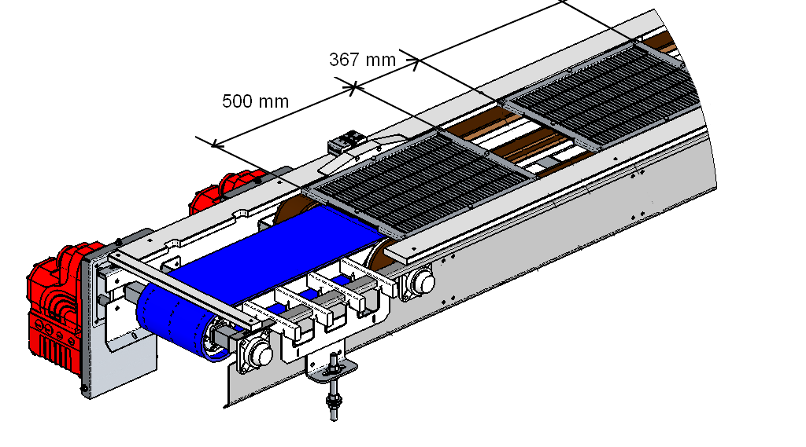
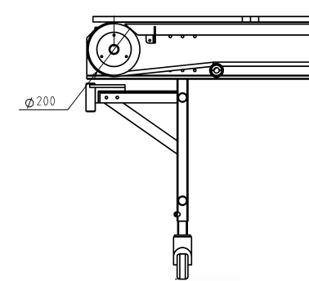

Figure 3 – Plan de coupe du convoyeur – poulie d’entrainement | Figure 4 – Représentation 3D des plateaux sur un convoyeur

À partir de la cadence souhaitée et des dimensions des plateaux, montrer que la vitesse V de déplacement du convoyeur pendant le régime permanent est égale à 5,2 m.min⁻¹.

Déterminer la vitesse angulaire $Ω$ des poulies d’entraînement en sortie du réducteur, pour le régime permanent. En déduire la vitesse de rotation n_{a} en tour.min⁻¹.

Expliquer pourquoi en régime permanent le moment du couple fourni par le moto-réducteur vaut M_{a} = 200 N.m.
Étude de la phase de démarrage
Le client souhaite une caractéristique de vitesse de rotation identique à celle donnée figure 5, en paramétrant le temps de démarrage à $t_{1}=0,50 s$.
On précise que la vitesse pendant la phase de déplacement constant vaut Ω = 0,87 rad.s⁻¹.
Le moment d’inertie total de l’ensemble du système ramené sur l’arbre du réducteur à entraîner vaut J = 160 kg.m².

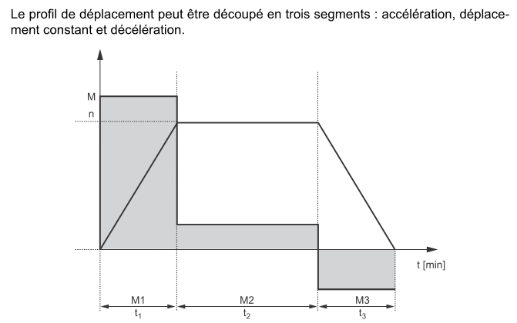
M_{a}
M_{max}
Figure 5 – Extrait de la documentation SEW : Caractéristique de la vitesse de rotation n(t) et du couple M(t)

Calculer l’accélération angulaire $\frac{dΩ}{dt}$ lors de la phase de démarrage si le temps d’accélération est réglé à $t_{1}=0,50 s$.

En appliquant la relation fondamentale de la dynamique pour un solide en rotation, on trouve : $M_{max}=J\frac{dΩ}{dt}+M_{eff}$ , monter que le moment du couple $M_{max}$ nécessaire pour assurer le démarrage vaut environ 480 N.m.

La partie Sélection de l’unité d’entraînement MOVIGEAR (extrait) du document ressource DRES4 explique le choix d’une unité d’entraînement selon des critères de couple.
Les tableaux donnés dans la partie Moteurs disponibles du document ressource DRES4 présentent la gamme des moto-variateurs proposée par le client.

Relever dans ces tableaux le couple de démarrage possible maximum M_{apk}. Conclure si les paramètres souhaités par le client sont compatibles ou pas avec la gamme de moto-variateurs proposée.

En analysant les grandeurs influentes sur $M_{max},$proposer une solution qui permettrait d’utiliser l’un de ces moteurs.

Convoyeurs de la zone de tartinage
L’atelier traiteur doit être équipé d’une ligne de fabrication de mini-toasts qui devra être modulaire de façon à s'adapter au produit fini demandé. Dans la zone tartinage, du pain et de la garniture sont déposés sur les plateaux vides.
ZONE DE TARTINAGE
Plateau vide
Pain
Garniture
L’étude porte sur l’avant-projet du système de convoyage des mini-toasts pour la zone de tartinage. Elle permettra d’inventorier et d’analyser les besoins exprimés par le cahier des charges. Elle ne concerne que les convoyeurs C4, C5 et C6, voir DTEC 2.
Données :
- le schéma ci-dessous explicite la description de l’organisation souhaitée pour la zone de tartinage décrite dans le cahier des charges ;

Sens de déplacement
Légende :
Plateau
Zone de stockage
C4
C5
C6
R7
D3
- les postes de travail seront répartis sur toute la longueur du convoyeur ;
- chaque poste de travail sera espacé du suivant par un plateau ;
- les unités d’entraînement retenues seront pilotées par un contrôleur MOVIFIT FDC.
Documents :
- DTEC3 : matériel de convoyage ;
- DTEC4 : solution retenue pour les convoyeurs C4 à C6 ;
- DRES4 : unités d’entraînements mécatroniques MOVIGEAR ;
- DRES5 : contrôleur MOVIFIT FDC.

Organisation du convoyeur C4

Représenter sur la vue de dessus du document réponse DREP2, en respectant la légende proposée, l’emplacement des postes de travail présent le long du convoyeur C4.

En déduire la longueur du convoyeur C4 et la reporter sur le document réponse DREP2.
Architecture de commande des convoyeurs C4 à C6
Chaîne de puissance

Justifier le fait qu’il n’est pas nécessaire d’ajouter des variateurs en amont des unités d’entraînement retenues.

Dessiner, sur le document réponse DREP3, les flux de puissance depuis la source jusqu’aux unités d’entraînement en respectant la légende proposée.

Donner en vous justifiant, les valeurs des courants à prendre en compte pour choisir les calibres (ou courants assignés) des disjoncteurs.
Chaîne d’informations

Dessiner, sur le document réponse DREP3, les flux d’informations échangées entre le contrôleur MOVIFIT et les unités d’entraînement MOVIGEAR en respectant la légende proposée.

Donner en vous justifiant, le débit binaire des informations échangées en tenant compte des distances existant entre le contrôleur et les unités MOVIGEAR DSC.
Calcul des coûts
Données complémentaires :
- unité MOVIGEAR :
  - implantation et raccordement : 50 min / unité ;
  - mise en service : 20 min / unité ;
- contrôleur MOVIFIT FDC :
  - les unités MOVIGEAR seront pilotées par un contrôleur MOVIFIT FDC ;
  - implantation et raccordement : 2 h / unité ;
  - mise en service : 30 min / unité ;
- pose des câbles : 2h20 ;
- taux horaire hors taxe (HT) :
  - Mise en service : 60€ / h HT ;
  - Implantation et raccordement 40 € / h ;
- TVA : 20 % ;

Calculer le coût total TTC, toutes taxes comprises, de la main d’œuvre nécessaire à l’installation et à la mise en service de la solution retenue.

